第二十屆盛群盃HOLTEK MCU創意大賽
初賽作品企畫書(A、MCU應用技術組)

參賽編號：由主辦單位填寫，報名時免填。
作品名稱：AIoT生態物種即時監測回報裝置

隊員姓名  (最多5名) | 所在學校 | 就讀學院/科系 | 聯絡e-mail(默認隊員一為隊長，擔任主要聯絡人)
 | 臺北城市科技大學 | 資訊工程系
 | 臺北城市科技大學 | 資訊工程系
 | 臺北城市科技大學 | 資訊工程系
 | 臺北城市科技大學 | 資訊工程系
 | 臺北城市科技大學 | 資訊工程系
指導老師姓名  (1~2名) | 所在學校 | 所在科系 | 聯絡e-mail
汪泰宏 | 臺北城市科技大學 | 資訊工程系 | ntshin29@gmail.com
選用MCU開發平台型號：A (請參考官網A、B、C三種平台選一種使用)

一、作品介紹

現行野外生態監測普遍採用的紅外線自動相機，雖能自動捕捉野生動物影像，卻存在關鍵痛點：平常的紅外線自動相機必須要有人過去拿相機的SD卡才可以辨識那邊的物種，而且SD卡有可能壞掉的風險，導致數據遺失；此外，如果遇到需即時應變的狀況（例如盜獵行為或疫病蔓延），傳統方式因回收與處理的延遲性而無法即時讓學者知道，導致監測效率低下且錯失黃金保育時機。

本作品「AIOT 生態物種即時監測回報裝置」，使用了AI影像辨識、IoT物聯網通訊以及在裝置運算技術，旨在徹底解決傳統紅外線自動相機在野外生態監測中面臨的效率與即時性問題。我們將傳統的影像捕捉能力提升至智慧辨識層次，並透過物聯網實現數據的即時回傳與遠程管理，從而改變了野外生態監測的方式，使保育動物的觀察變得更容易且高效率，並能針對突發狀況（例如盜獵行為或疫病蔓延）進行即時應變。

作品設計的創新性、實用性與商品競爭力主要體現在以下幾個方面：
- 即使回報與自動化監測：
和傳統需要人工取SD卡、需要辨識重複物種的模式不同，本裝置可以即時本裝置具備即時影像捕捉、在裝置與邊緣運算AI辨識與無線通訊回傳的能力。當裝置捕捉到物種影像時，內建的AI模型會立即在裝置端進行辨識，並將辨識結果（如物種名稱、時間、地點）及相關影像資訊透過Wi-Fi/LoRa等無線網路即時傳輸至雲端平台或指定接收端。
- 可回報當時豐富的環境狀態：
除了傳統影像辨識，本裝置亦整合了多樣化的環境感測器。我們搭配了DHT11溫濕度感測器，可即時回報裝置周邊的環境溫度與濕度；同時，透過與氣象局的氣象資料API介接，可獲取更廣域的氣象數據以供參考分析。裝置的紅外線鏡頭不僅提供夜間清晰影像，還能提供夜間動物活動的紅外線資訊。這些多維度數據的結合，能讓使用者更全面地掌握動物當時的活動環境狀態，例如特定溫度濕度下的物種出沒頻率，或在夜間無需可見光輔助下的活動細節，極大豐富了監測數據的維度與分析深度。
- 遠程管理與數據視覺化：
監測數據將匯集至雲端平台與資料庫，使用者可透過簡單的網頁應用程式進行遠端管理。平台提供豐富的數據視覺化功能，包括物種出現頻率趨勢、熱點分佈地圖、活動時間分析等，幫助研究人員更直觀地理解生態狀況，進行長期數據分析與趨勢判斷，為科學研究、保育政策制定提供可靠依據。遠程配置參數、更新模型也成為可能，降低了現場維護成本。
- AI驅動的智慧辨識與預警：
裝置內嵌的AI模型經過大量物種的圖片與影片數據訓練，能夠自動且精準地辨識出多種常見或最受關注的野生動物。本裝置利用低功耗邊緣運算在裝置端執行AI推理，這不僅擺脫了人工辨識的繁重工作，更提高了數據的準確性。系統可根據預設規則（例如：特定物種出現、異常活動頻率、疑似人為入侵等）自動觸發警報，並透過訊息推播、Email等方式即時通知相關人員，為保育行動提供第一時間的反應機會，例如：預警盜獵行為、監測疫病傳播跡象等。
- 高擴展性與多場域應用：
本裝置具有模組化設計潛力，未來可擴展更多感測器（如聲音、空氣品質等），以收集更全面的環境數據。其應用場景不僅限於傳統的野外保護區，還可推廣至農業（監測鳥獸害）、都市生態（公園綠地物種調查）、科研教育等領域，具有廣闊的市場潛力與商業價值。相較於現有產品，本裝置在即時性、智能化程度和數據利用效率上具有顯著優勢，能為使用者提供更具前瞻性和實用性的生態監測解決方案。

二、作品設計與原理
在硬體層面，我們將競賽指定使用的BMduino與多種關鍵感測器（如DHT11溫濕度感測器）、Hub 8735 的AI系統模型以及多模態通訊模組（LoRa、Wi-Fi）進行精密協作。而在軟體層面，這包括為電量優化部署的 YoloV4人工智慧影像辨識模型、高效能的嵌入式韌體程式，以及支援數據整合與視覺化的雲端平台系統。這種深度整合使得裝置能夠在野外現場即時捕捉影像並進行物種辨識（實現智慧化），同時搭配環境數據回報，並透過無線網路將關鍵資訊迅速傳輸至後端（實現即時性）。這一整體解決方案不僅克服了傳統監測方式數據回收遲滯、效率低落及數據遺失的痛點，更賦予了監測系統自主判斷與即時預警的能力，為科學研究與生態保育提供了強大而精準的數據支持，開啟了野外監測的新篇章。

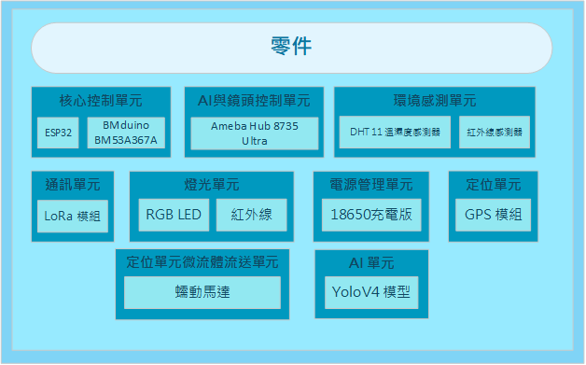
圖2 AIOT 生態物種即時監測回報裝置系統架構圖

- 使用材料與設備：
本作品預計由以下硬體及軟體元件組成，詳細配置與功能說明如下：

下圖2為 ESP32 開發版的實體圖，本作品採用 ESP32 來當核心，MCU本身具有雙核心，且具有Serial、Wire、SPI等多種傳輸介面，並支援Arduino IDE開發環境，幫助初學者更容易地學習程序設計。
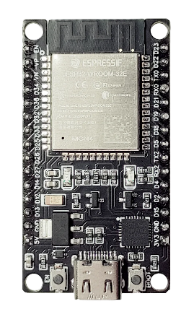 | - 核心: ESP32  - 位元數: 32位元  - 工作電壓:3.3V/5V  - 傳輸介面: I2C、SPI、UART  支援開發平台: Arduino IDE
圖2 ESP32開發板實體圖

下圖3為BMduino開發板的實體圖，本作品採用BMduino作為扶助ESP32，MCU本身具有32-bit Flash，且具有Serial、Wire、SPI等多種傳輸介面，並支援Arduino IDE與Keil IDE開發環境，幫助初學者更容易地學習程序設計。
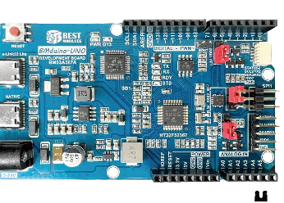 | - 核心: HT32F52367  - 位元數: 32位元  - 工作電壓:3.3V/5V  - 傳輸介面: I2C、SPI、UART  支援開發平台: Arduino IDE、Keil IDE
圖3 BMduino開發板實體圖

下圖4為HUB8735 AI影像辨識板的實體圖，HUB8735 ULTRA在本作品主要用於辨識周遭路況，它可以用於人臉辨識及語音辨識等AIoT應用，內置NPU AI運算引擎，加速處理AI模型，並支援802.11a/b/g/n雙頻WiFi與BLE低耗電藍牙傳輸。
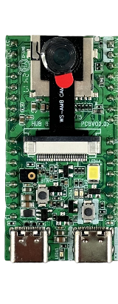 | - 工作電壓:3.5V~20V  - 靜態電流: 100mA  - 輸出電位: 3V(High)、0V(Low)  感應距離:不超過10m
圖4 HUB8735 ULTRA AI影像辨識板實體圖

18650升降壓充電板
下圖5為18650升降壓充電板的實體圖，18650升降壓充電板是一款多功能的充電板，可用於升壓、降壓、充電、放電等多種應用，它可以使用3.7V-4.2V的聚合物鋰電池，可單節或多節並聯供電。

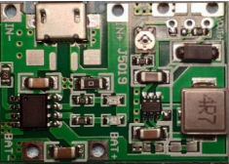 | - 輸入電壓:4.5-8V  - 輸出電壓:4.3-27V  - 充電電流:1A  - 放電電流:2A  有過充電保護
圖5 18650升降壓充電板實體圖

WS2812燈條
下圖6為WS2812燈條的實體圖，WS2812燈條在本作品主要用於燈光警示的功能，它是一款可控制LED 3原色燈條，可獨立控制每一顆RGB_LED的顏色變化，且每一個顏色可調整0~255階調。
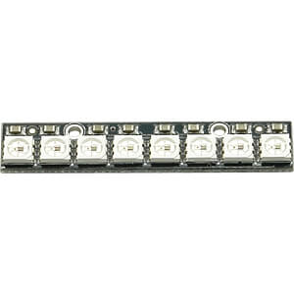 | - 工作電壓:5V  - 接口：IO控制  LED顏色：R、G、B
圖6 WS2812燈條實體圖

- 本參賽作品已於2024年月11日公告於中華民國專利檢索系統，屬於新型專利

三、參考資料
AlexeyAB/darknet: YOLOv4
https://github.com/AlexeyAB/darknet
YOLOv4: High-Speed and Precise Object Detection
https://docs.ultralytics.com/models/yolov4/
Remote camera - Wikipedia
https://en.wikipedia.org/wiki/Remote_camera

【初賽作品企劃書請以12級字，單行間距撰寫，內容不超過八頁(含圖表等)，撰寫完畢後，請將此報告上傳競賽官方網站。】
4.怎麼運作的
一.摘要
作品介紹
作品功能、特色、市場競爭力
二.工作原理
作品結構

圖1 AIOT 生態物種即時監測回報裝置工作原理圖

